Памятка
по недопущению заноса
и распространения вируса
высокопатогенного гриппа птиц
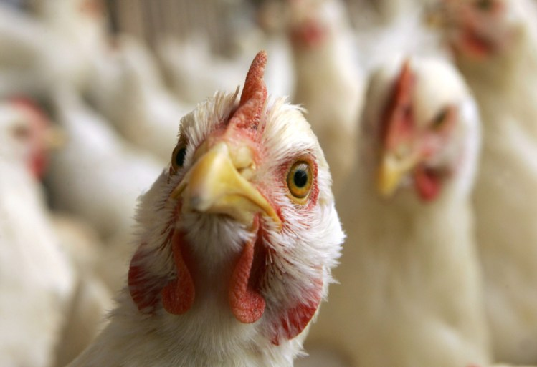
ГРИПП ПТИЦ - это острая инфекционная болезнь птиц, которая характеризуется поражением дыхательных путей, пищеварительной системы и высокой летальностью.
К гриппу восприимчивы все виды птиц в т.ч домашние, дикие, экзотические и декоративные птицы, а также свиньи, лошади, хорьки, мыши, кошки, собаки, иные позвоночные и человек.
Источник инфекции – больные и переболевшие птицы.
Грипп птиц не вызывает массового заболевания диких птиц и может протекать у них бессимптомно, однако среди домашних птиц может вызывать тяжелое заболевание и 100% гибель.
Основным источником вируса в природе являются водоплавающие птицы, которые переносят вирус в кишечнике и выделяют его в окружающую среду со слюной и пометом, при этом никаких видимых клинических признаков заболевания у самих птиц вирус не вызывает!

ВНИМАНИЕ! Вирусы гриппа птиц способны инфицировать людей
и вызывать у них болезнь различной степени тяжести
вплоть до смертельной!!!

Заражение человека и домашней птицы происходит при тесном контакте с инфицированной и мертвой дикой или домашней птицей. В ряде случаев возможно заражение человека при употреблении в пищу мяса и яиц больных птиц без достаточной термической обработки!!!
Выделения зараженных птиц, попадая на растения, в воздух, в воду, могут заразить человека и здоровую птицу через воду при питье и купании, а также воздушно-капельным, воздушно-пылевым путем и через грязные руки!!!
Вирус гриппа очень устойчив во внешней среде - в тушках мертвых птиц он может жить до одного года, длительно сохраняется в тканях, фекалиях и воде.
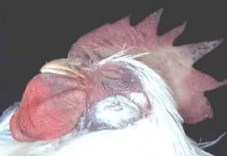
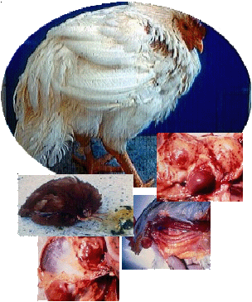
Клинические признаки: отмечается угнетенное состояние, сонливость, истечение тягучей слизи из клюва, конъюнктивит, повышение температуры тела, диарея, отеки подкожной клетчатки в области головы, шеи, груди, отек гортани, цианоз (синюшность) гребня, бородок и лап, шаткость походки, судороги, парезы и параличи. У кур несушек резко снижается продуктивность. Гибель птицы наступает в течение 24- 72 часов.
Инфекция среди домашней птицы может быть бессимптомной или вызывать уменьшения яйценоскости и заболевания дыхательной системы, а также протекать в молниеносной форме, вызывая быструю гибель птицы без каких-либо признаков.
Клинические признаки у человека при заболевании гриппом птиц:
От заражения до первых признаков заболевания может пройти от нескольких часов до 5 дней. Заболевание начинается с озноба, повышения температуры до 38°С и выше, мышечных и головных болей, болей в горле. Возможен водянистый жидкий стул, многократная рвота. Через 2-3 дня появляется затрудненное дыхание, влажный кашель, часто с примесью крови. Опасен такой вирус тем, что он очень быстро может привести к пневмонии, а кроме того, может давать тяжелые осложнения на сердце и почки, поражает головной мозг.
Для профилактики заражения птицы гриппом необходимо:
- Соблюдать санитарно-гигиенических, ветеринарно-санитарных правил и норм содержания;
- не допускать выгула (выхода) домашней птицы за пределами дворовой территории, исключить контакт домашней птицы с дикими птицами, особенно водоплавающими;
- осуществлять куплю-продажу домашней и декоративной птицы в местах санкционированной торговли только при наличии ветеринарных сопроводительных документов;
- обеспечить засечивание окон и дверей, исключающее возможность попадания дикой и синантропной птицы в помещения для хранения кормов и содержания птицы;
- хранить корма для домашней и декоративной птицы в плотно закрытых водонепроницаемых емкостях, недоступных для контакта с дикой птицей. Пищевые отходы перед скармливанием необходимо прокипятить;
- убой домашней птицы, предназначенной для реализации в торговле, должен осуществляться на специализированных предприятиях;
- соблюдать правила личной гигиены;
- периодически проводить дезинфекцию предварительно очищенных помещений и инвентаря.

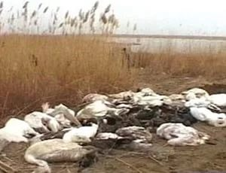
При обнаружении трупов птицы или выявлении больной птицы на улице, в личных подсобных хозяйствах необходимо незамедлительно сообщать в государственную ветеринарную службу района по месту обнаружения птицы в целях проведения необходимых мероприятий по исследованию птицы на грипп.

ПОМНИТЕ! Смертность поголовья птицы может достигать 100%

